Voorstel van verklaring tot herziening van artikel 63 van de Grondwet,

teneinde het aantal leden van de Kamer van Volksvertegenwoordigers te reduceren en de verdeling van het aantal zetels per kieskring te bepalen.

(Ingediend door dhr Joris De Vriendt, mw Katleen Bury, mw Barbara Pas, mw Marijke Dillen, mw Dominiek Sneppe en dhr Wouter Vermeersch)

TOELICHTING

Met de Kamer van Volksvertegenwoordigers, de Senaat, het Parlement van de Franse Gemeenschap, het Brussels Hoofdstedelijk Parlement, het Vlaams Parlement, het Waals Parlement, het Parlement van de Duitstalige Gemeenschap,… telt België een overtal aan parlementen en parlementsleden. In afwachting van een definitieve ordelijke opdeling van België en het opdoeken van de Kamer en Senaat, stellen indieners voor het aantal leden van de Kamer van Volksvertegenwoordigers te reduceren.

De Kamer van Volksvertegenwoordigers telt sinds 1995 honderdvijftig leden. Voorheen waren dit 212 leden. Op een bevolking van iets minder dan 11.59 miljoen inwoners betekent dit één federaal parlementslid per 77.000 inwoners.

Wanneer we kijken naar onze buurlanden, stellen we vast dat zij het met heel wat minder (kunnen) doen.

De Franse Assemblée nationale bestaat uit 577 leden, voor een bevolking van 67.75 miljoen – of één parlementslid per 117.000 inwoners.

De Nederlandse Tweede Kamer telt net zoals het Belgische federale parlement 150 leden, maar dan voor een bevolking van 17.53 miljoen Nederlanders, of net zoals in Frankrijk één parlementslid per 117.000 inwoners.

De Duitse Bundestag tenslotte telt 736 leden die 83.20 miljoen Duitsers vertegenwoordigen: één parlementslid per 113.000 inwoners.

Onze buurlanden doen het dus allen ongeveer met één parlementslid per 115.000 inwoners. Voor België zou dit betekenen dat het aantal leden van de Kamer van Volksvertegenwoordigers zou worden teruggebracht tot 101 leden.

Indieners zijn van oordeel dat deze reductie in het aantal Kamerleden gunstige effecten zal hebben op zowel de kwaliteit van het parlementaire werk, als op de overheidsfinanciën. Zeker in tijden van budgettaire krapte is het de plicht van de overheid om waar mogelijk te besparen op het al te grote overheidsapparaat. Zeker na de overdracht van heel wat bevoegdheden naar de gefedereerde entiteiten, is zo’n afbouw te verantwoorden.

Om die reden verzoeken indieners de mogelijkheid om art. 63 van de Grondwet – en meer bepaald de paragrafen 1 en 2 – voor herziening vatbaar te verklaren.

Ten tweede stellen indieners vast dat België een eerder manke democratie is, waar niet iedere stem evenveel waard is. Zo hebben de politieke partijen bezuiden de taalgrens opvallend minder stemmen nodig om een federale Kamerzetel in de wacht te slepen.

Bij de federale verkiezingen in 2019 kreeg de PS in totaal 641.623 stemmen, en krijgt daar 20 zetels voor in de Kamer. Vlaams Belang, dat 810.177 kiezers kon verleiden, 170.000 méér dus dan de PS, krijgt in ruil net twee zetels mínder: 18. CD&V haalde 602.520 stemmen, 6,5 procent minder dan de PS, maar krijgt daar amper 12 zetels voor terug, 66,6 procent minder dan de PS er heeft. Ecolo kreeg 416.452 stemmen, Groen 413.836. Een verschil van amper 0,63 procent. Maar Ecolo krijgt wel 13 zetels , Groen 8, een verschil van 62,5 procent.

Als we alle stemmen van de partijen met een zetel volledig evenredig zouden verdelen, dus in één grote kieskring, zou iedereen behalve de PS, Ecolo en de MR er zetels bij krijgen. De PS zou er zelfs een kwart verliezen en van 20 naar 15 terugvallen.

Het feit dat het aantal zetels per kieskring wordt verdeeld volgens de totale bevolking, en niet volgens het aantal mensen dat mag stemmen, zorgt voor deze enorme scheeftrekking.

Indieners zijn van oordeel dat het bepalen van de federale deler niet langer mag berekend worden als ‘het bevolkingscijfer te delen door honderdvijftig’ maar wel door het aantal uitgebrachte stemmen te delen door het aantal te begeven Kamerzetels.

Ook om die reden verzoeken indieners de mogelijkheid om art. 63 van de Grondwet – en meer bepaald de paragrafen 2 en 3 – voor herziening vatbaar te verklaren.

VOORSTEL VAN VERKLARING

De Kamers verklaren dat er redenen zijn tot herziening van artikel 63 van de Grondwet, teneinde het aantal leden van de Kamer van Volksvertegenwoordigers te reduceren en de verdeling van het aantal zetels per kieskring te bepalen.

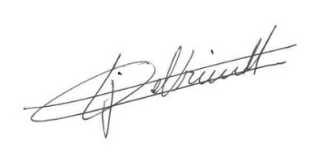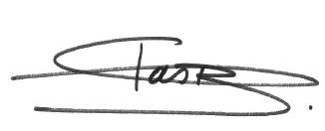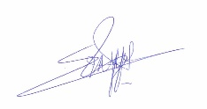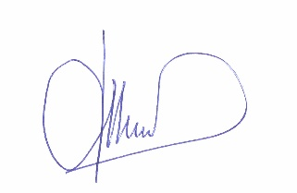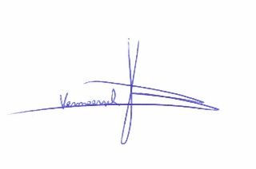

Cijfers Statbel op 1 januari 2022

